ФЕДЕРАЛЬНОЕ АГЕНТСТВО ЖЕЛЕЗНОДОРОЖНОГО ТРАНСПОРТА
Федеральное государственное бюджетное образовательное учреждение
высшего образования
«Петербургский государственный университет путей сообщения
Императора Александра I»
(ФГБОУ ВО ПГУПС)

Кафедра «Строительные конструкции»

РАБОЧАЯ ПРОГРАММА
дисциплины
«ПРОСТРАНСТВЕННЫЕ железобетонные и армоцементные
КОНСТРУКЦИИ» (Б1.В.ОД.5)
по направлению
08.04.01 «Строительство»

для магистерской программы
«Методы расчета и проектирования комбинированных строительных конструкций зданий и сооружений»

Форма обучения - очная, заочная.

Санкт-Петербург
2016
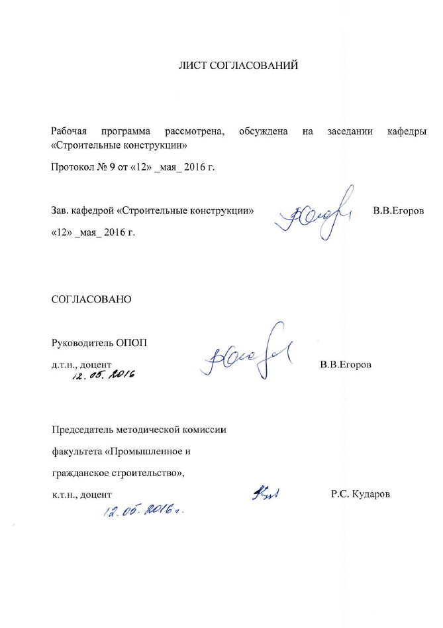
1. Цели и задачи дисциплины

Рабочая программа составлена в соответствии с ФГОС ВО, приказ №1419 от 30 октября 2014 по направлению 08.04.01 «Строительство», по дисциплине «Пространственные железобетонные и армоцементные конструкции»
Целью изучения дисциплины является получение знаний и умений, необходимых для решения научно-технических задач, возникающих проектировании современных зданий и сооружений из железобетонных и армоцементных конструкций.
Для достижения поставленной цели решаются следующие задачи:
- знакомство с теорией конструирования современных пространственных железобетонных и армоцементных конструкций, методах совершенствования их конструктивных форм .
- изучение особенностей расчета пространственных железобетонных и армоцементных конструкций;
- анализ методов расчета пространственных систем зданий и сооружений;
- формирование знаний о современных методах расчёта железобетонных и армоцементных конструкций;
- использование современных информационных технологий в проектировании строительных конструкций зданий и сооружений;
- изучение вопросов численного моделирования для расчётов строительных конструкций;
принятие технически и экономически эффективных решений.

2. Перечень планируемых результатов обучения по дисциплине, соотнесенных с планируемыми результатами освоения основной профессиональной образовательной программы
Планируемыми результатами обучения по дисциплине являются: приобретение знаний, умений, навыков .
ЗНАТЬ:
- современные проблемы науки и техники, формы и методы научного познания, развитие науки и смену типов научной рациональности;
- нормативные документы по расчету и проектированию строительных конструкций;
- последовательность оценки несущей способности строительных конструкций эксплуатируемых объектов;
- факторы, влияющие на несущую способность элементов;
- подходы к расчету ресурса несущей способности и прогнозированию его исчерпания.
УМЕТЬ:
- использовать знание иностранного языка для решения профессиональных задач;
- выбирать и реализовывать методы ведения научных исследований, анализировать и обобщать результаты исследований, доводить их до практической реализации;
- выполнять расчеты несущей способности строительных конструкций эксплуатируемых объектов с учетом различных дефектов и повреждений;
- оценивать и прогнозировать ресурсы несущей способности.
ВЛАДЕТЬ:
- иностранным языком;
- математическим аппаратом для разработки математических моделей процессов и явлений и решения практических задач профессиональной деятельности;
- методами расчета ресурсов несущей способности элементов строительных конструкций эксплуатируемых зданий и сооружений.
Приобретенные знания, умения, навыки , характеризующие формирование компетенций, осваиваемые в данной дисциплине, позволяют решать профессиональные задачи, приведенные в соответствующем перечне по видам профессиональной деятельности в п. 2.4 общей характеристики основной профессиональной образовательной программы (ОПОП).
Изучение дисциплины направлено на формирование следующих общепрофессиональных компетенций (ОПК):
- способность оформлять, представлять и докладывать результаты выполненной работы (ОПК-12).
Изучение дисциплины направлено на формирование следующих профессиональных компетенций (ПК), соответствующих видам профессиональной деятельности, на которые ориентирована программа магистратуры
инновационная, изыскательская и проектно-расчетная деятельность:
- способность вести разработку эскизных, технических и рабочих проектов сложных объектов, в том числе с использованием систем автоматизированного проектирования (ПК-4).
научно-исследовательская и педагогическая деятельность:
- способность разрабатывать физические и математические (компьютерные) модели явлений и объектов, относящихся к профилю деятельности (ПК-7).
Область профессиональной деятельности обучающихся, освоивших данную дисциплину, приведена в п. 2.1 общей характеристики ОПОП.
Объекты профессиональной деятельности обучающихся, освоивших данную дисциплину, приведены в п. 2.2 общей характеристики ОПОП.

3. Место дисциплины в структуре основной образовательной программы
Дисциплина «Пространственные железобетонные и армоцементные конструкции» (Б1.В.ОД.5) относится к вариативной части и является обязательной дисциплиной.

- Объём дисциплины и виды учебной работы
Для очной формы обучения
Вид учебной работы | Всего часов | Семестры
Вид учебной работы | Всего часов | 3
Контактная работа (по всем видам учебных занятий) | 72 | 72
В том числе:
лекции (Л) | 36 | 36
практические занятия (ПЗ) | 36 | 36
лабораторные работы (ЛР) | - | -
Самостоятельная работа (СРС) (всего) | 45 | 45
Контроль | 27 | 27
Форма контроля знаний | КП, Э | КП, Э
Общая трудоемкость, час/з.е. | 144/4 | 144/4
Примечания: «Форма контроля знаний» – курсовой проект (КП), экзамен (Э)
Для заочной формы обучения:
Вид учебной работы | Всего часов | Курс
Вид учебной работы | Всего часов | 2
Контактная работа (по всем видам учебных занятий) | 14 | 14
В том числе:
лекции (Л) | 8 | 8
практические занятия (ПЗ) | 6 | 6
лабораторные работы (ЛР) | - | -
Самостоятельная работа (СРС) (всего) | 121 | 121
Контроль | 9 | 9
Форма контроля знаний | КП, Э | КП, Э
Общая трудоемкость, час/з.е. | 144/4 | 144/4
Примечания: «Форма контроля знаний» – курсовой проект (КП), экзамен (Э)

5. Содержание и структура дисциплины
5.1 Содержание дисциплины
№ п/п | Наименование раздела  дисциплины | Содержание раздела
 | Тонкостенные пространственные железобетонные конструкции покрытий зданий и сооружений. | Тонкостенные пространственные железобетонные конструкции покрытий зданий и сооружений, выполняемые из монолитного бетона и сборных элементов. Особенности, классификация и общие сведения по расчету. Технико-экономические показатели. Достоинства и недостатки. Возможности использования ЭВМ при проектировании. Примеры осуществленных конструкций.
 | Цилиндрические оболочки, их основные конструктивные элементы. | Цилиндрические оболочки, их основные конструктивные элементы. Области применения. Сведения о расчете и конструировании коротких и длинных цилиндрических оболочек, включая бортовые элементы и диафрагмы, выполняемые из монолитного бетона и сборных элементов. Применение предварительного напряжения арматуры.
 | Призматические складки, общие сведения и области применения. | Призматические складки, общие сведения и области применения. Статический расчет. Конструктивный расчет. Конструирование.
 | Купола. | Купола. Общие сведения и области применения. Определение усилий. Учет краевого эффекта. Использование предварительного напряжения в опорном кольце. Рекомендации по конструированию монолитных куполов и куполов из сборных элементов.
 | Пологие оболочки двоякой положительной гауссовой кривизны на прямоугольном или квадратном плане. | Пологие оболочки двоякой положительной гауссовой кривизны на прямоугольном или квадратном плане. Общие сведения и области применения. Определение усилий в оболочке и диафрагмах. Учет краевого эффекта. Рекомендации по конструированию монолитных оболочек и оболочек из сборных элементов.  Использование предварительного напряжения.

5.2. Разделы дисциплины и виды занятий
Для очной формы обучения:
№ п/п | Наименование раздела дисциплины | Л | ПЗ | ЛР | СРС
1 | 2 | 3 | 4 | 5 | 6
- 1 | Тонкостенные пространственные железобетонные конструкции покрытий зданий и сооружений. | 4 | 4 |  | 6
- 2 | Цилиндрические оболочки, их основные конструктивные элементы. | 12 | 12 |  | 14
 | Призматические складки, общие сведения и области применения. | 4 | 4 |  | 10
 | Купола. | 12 | 12 |  | 10
 | Пологие оболочки двоякой положительной гауссовой кривизны на прямоугольном или квадратном плане. | 4 | 4 |  | 5
Итого |  | 36 | 36 |  | 45

Для заочной очной формы обучения:
№ п/п | Наименование раздела дисциплины | Л | ПЗ | ЛР | СРС
1 | 2 | 3 | 4 | 5 | 6
- 1 | Тонкостенные пространственные железобетонные конструкции покрытий зданий и сооружений. | 1 | 1 |  | 17
- 2 | Цилиндрические оболочки, их основные конструктивные элементы. | 2 | 1 |  | 36
 | Призматические складки, общие сведения и области применения. | 1 | 1 |  | 18
 | Купола. | 2 | 2 |  | 32
 | Пологие оболочки двоякой положительной гауссовой кривизны на прямоугольном или квадратном плане. | 2 | 1 |  | 18
Итого |  | 8 | 6 |  | 121
- Перечень учебно-методического обеспечения для самостоятельной
работы обучающихся по дисциплине

№ п/п | Наименование раздела | Перечень учебно-методического обеспечения
 | Тонкостенные пространственные железобетонные конструкции покрытий зданий и сооружений. | Евстифеев В.Г. Железобетонные и каменные конструкции. В 2 ч. Ч. 1. Железобетонные конструкции: учебник для студ. учреждений высш. проф. образования/ В.Г. Евстифеев.- М.: Издательский центр «Академия», 2011.  Евстифеев В.Г. Железобетонные и каменные конструкции. В 2 ч. Ч. 2. Каменные и армокаменные конструкции: учебник для студ. учреждений высш. проф. образования/ В.Г. Евстифеев.- М.: Издательский центр «Академия», 2011.  ГОСТ Р 54257-2010. Национальный стандарт Российской Федерации. Надёжность строительных конструкций и оснований. Основные положения и требования. Дата введения 2011-09-01. – М, Стандартинформ, 2011.  Евстифеев В.Г. Проектирование железобетонных конструкций одноэтажного промышленного здания с мостовыми кранами, ч. II. Расчёт поперечной рамы. Метод. указ. по выполнению курсового проекта № 2 для специальности ПГС (2903). - Л.: ЛИИЖТ, 1988.  СП 63.13330.2012. Бетонные и железобетонные конструкции. Основные положения. Актуализированная редакция СНиП 52-01-2003. М, ОАО «НИЦ «Строительство», 2012.
 | Цилиндрические оболочки, их основные конструктивные элементы.
 | Призматические складки, общие сведения и области применения.
 | Купола.
 | Пологие оболочки двоякой положительной гауссовой кривизны на прямоугольном или квадратном плане.

7. Фонд оценочных средств для проведения текущего контроля успеваемости и промежуточной аттестации обучающихся по дисциплине
Фонд оценочных средств по дисциплине «Пространственные железобетонные и армоцементные конструкции» (Б1.В.ОД.5) является неотъемлемой частью рабочей программы и представлен отдельным документом и утвержденным заведующим кафедрой «Строительные конструкции».
8. Учебно-методическое и информационное обеспечение дисциплины
8.1 Перечень основной учебной литературы, необходимой для освоения дисциплины
- Евстифеев В.Г. Железобетонные и каменные конструкции. В 2-х ч. Ч.1. и Ч.2. Железобетонные конструкции: Учеб. для студ. вузов.- М.: ИЦ «Академия», 2011.- 416 с.
- Соколов Б.С. Проектирование Железобетонных и каменных конструкций: Учеб. пособие /Б.С. Соколов, Г.П. Никитин, А.Д. Седов.- М.: Изд-во АСВ, 2010.- 216 с.
- Евстифеев В.Г., Гуков С.Е. Проектирование железобетонных конструкций многоэтажного промышленного здания. Учебное пособие.- СПб.: ПГУПС, 2011.– 134 с.
8.2 Перечень дополнительной учебной литературы, необходимой для освоения дисциплины
- 1. Пособие по проектированию бетонные и железобетонные конструкции из тяжелого бетона без предварительного напряжения арматуры (к СП 52-101-2003).- М.: ОАО «ЦНИИПромздний», 2005.- 214 с.
- 2. Пособие по проектированию предварительно напряженных железобетонных конструкций из тяжелого бетона (к СП 52-102-2003).- М.: ОАО «ЦНИИПромздний», 2005.- 158 с.

8 3 Перечень нормативно-правовой документации, необходимой для освоения дисциплины
- ГОСТ Р 54257-2010. Национальный стандарт Российской Федерации. Надёжность строительных конструкций и оснований. Основные положения и требования. Дата введения 2011-09-01.
- СП 63.13330.2012. Бетонные и железобетонные конструкции. Основные положения. Актуализированная редакция СНиП 52-01- 2003. М.: Министерство регионального развития РФ, 2012. – 156 с.
- СП 20.13330.2011.Нагрузки и воздействия. Актуализированная редакция СНиП 2.0.07-85/ М.: ОАО ЦПП, 2011.
- СП 20.13330.2011 «Нагрузки и воздействия» Актуализированная редакция СНиП 2.01.07-85
8.4 Другие издания, необходимые для освоения дисциплины
При освоении данной дисциплины другие издания не используются.

9. Перечень ресурсов информационно-телекоммуникационной сети
«Интернет», необходимых для освоения дисциплины
- Личный кабинет обучающегося и электронная информационно-образовательная среда. [Электронный ресурс]. – Режим доступа: http://sdo.pgups.ru/ (для доступа к полнотекстовым документам требуется авторизация).
- Профессиональные справочные системы Техэксперт–электронный фонд правовой и нормативно-технической документации [Электронный ресурс]. Режим доступа: http://www.cntd.ru/, свободный— Загл. с экрана;
- Консультант плюс. Правовой сервер [Электронный ресурс]. Режим доступа: http://www.consultant.ru/, свободный. — Загл. с экрана.
- Бесплатная библиотека документов [Электронный ресурс] – Режим доступа: http://norm-load.ru, свободный. — Загл. с экрана;
- Электронно-библиотечная система ЛАНЬ [Электронный ресурс]. Режим доступа: https://e.lanbook.com — Загл. с экрана.
- Федеральный центр нормирования, стандартизации и технической оценки соответствия в строительстве (ФАУ ФЦС). Официальный сайт [Электронный ресурс]. Режим доступа :http://www.faufcc.ru/technical-regulation-in-constuction/formulary-list/#form, свободный. — Загл. с экрана.
- Электронная библиотека онлайн «Единое окно к образовательным ресурсам» [Электронный ресурс]. Режим доступа: http://window.edu.ru, свободный. — Загл. с экрана.
- Электронно-библиотечная система ibooks.ru [Электронный ресурс]. Режим доступа: http://ibooks.ru/ — Загл. с экрана.

10. Методические указания для обучающихся по освоению дисциплины
- Освоение разделов дисциплины производится в порядке, приведенном в разделе 5 «Содержание и структура дисциплины». Обучающийся должен освоить все разделы дисциплины с помощью учебно-методического обеспечения, приведенного в разделах 6, 8 и 9 рабочей программы.
- Для формирования компетенций обучающийся должен представить типовые контрольные задания или иные материалы, необходимые для оценки знаний, умений, навыков, предусмотренные текущим контролем (см. фонд оценочных средств по дисциплине).
- По итогам текущего контроля по дисциплине, обучающийся должен пройти промежуточную аттестацию (см. фонд оценочных средств по дисциплине).

11. Перечень информационных технологий, используемых при осуществлении образовательного процесса по дисциплине, включая перечень программного обеспечения и информационных справочных систем
Перечень информационных технологий, используемых при осуществлении образовательного процесса по дисциплине:
- перечень интернет-сервисов и электронных ресурсов (поисковые системы, электронная почта, онлайн - энциклопедии и справочники, электронные учебные и учебно-методические материалы).
- электронная информационно-образовательная среда Петербургского государственного университета путей сообщения Императора Александра I [Электронный ресурс]. Режим доступа: http://sdo.pgups.ru.
Дисциплина обеспечена необходимым комплектом лицензионного программного обеспечения, установленного на технических средствах, размещенных в специальных помещениях и помещениях для самостоятельной работы в соответствии с утвержденными расписаниями учебных занятий, консультаций, текущего контроля и промежуточной аттестации, самостоятельной работы.

12 Описание материально-технической базы, необходимой для
осуществления образовательного процесса по дисциплине
Материально-техническая база обеспечивает проведение всех видов учебных занятий, предусмотренных учебным планом по данной специальности и соответствует действующим санитарным и противопожарным нормам и правилам.
Она содержит специальные помещения - учебные аудитории для проведения занятий лекционного типа, практических занятий, групповых и индивидуальных консультаций, текущего контроля и промежуточной аттестации, а также помещения для самостоятельной работы и помещения для хранения и профилактического обслуживания учебного оборудования. Помещения на семестр учебного года выделяются в соответствии с расписанием занятий.
Специальные помещения укомплектованы специализированной мебелью и техническими средствами обучения, служащими для представления учебной информации большой аудитории (мультимедийным проектором, экраном, либо свободным участком стены ровного светлого тона размером не менее 2х1.5 метра), стандартной доской. В случае отсутствия стационарной установки аудитория оснащена розетками электропитания для подключения переносного комплекта мультимедийной аппаратуры и экраном (либо свободным участком стены ровного светлого тона размером не менее 2х1.5 метра).
Для проведения занятий лекционного типа предлагаются учебно-наглядные пособия, обеспечивающие тематические иллюстрации, соответствующие рабочей учебной программе дисциплины.
